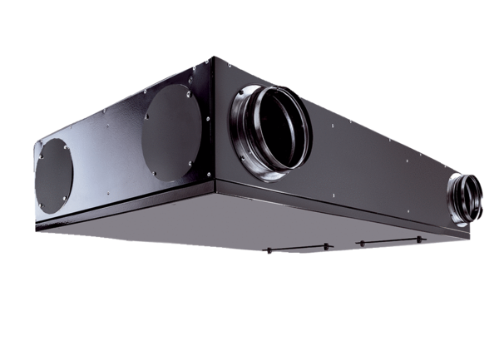Centrální ventilační přístroj Trio QZ-ALVObsah dodávky: 1 kusSortiment: K
Typové číslo: 0095.0127Výrobce: MAICO

